歷年15歲以上現住人口教育程度統計列表-100年
年 齡 別 | 男 | 女 | 合 計
總 計 | 39384 | 37321 | 76705
博士畢 | 135 | 14 | 149
博士肄 | 69 | 22 | 91
碩士畢 | 1141 | 505 | 1646
碩士肄 | 361 | 231 | 592
大學畢 | 4468 | 4217 | 8685
大學肄 | 2131 | 2129 | 4261
二、三專畢 | 2157 | 1912 | 4069
二、三專肄 | 331 | 292 | 623
五專畢 | 1455 | 911 | 2366
五專後二年肄 | 131 | 71 | 202
五專前三年肄 | 48 | 226 | 274
高中畢 | 2300 | 1939 | 4239
高中肄 | 1297 | 1138 | 2435
高職畢 | 7894 | 6997 | 14891
高職肄 | 2931 | 1913 | 4844
國中畢 | 6104 | 5147 | 11251
國中肄 | 981 | 771 | 1752
初職畢 | 59 | 14 | 73
初職肄 | 13 | 7 | 20
國小畢 | 4390 | 6197 | 10587
國小肄 | 654 | 1036 | 1690
自修 | 125 | 184 | 309
不識字 | 208 | 1448 | 1656

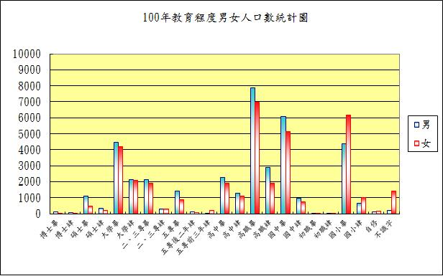

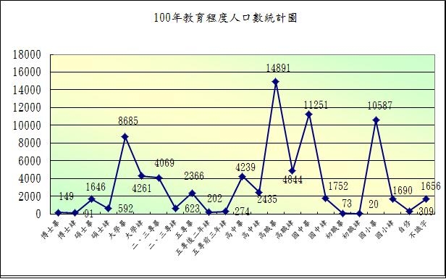

歷年15歲以上現住人口教育程度統計列表-99年
年 齡 別 | 男 | 女 | 合 計
總 計 | 9067 | 36935 | 76002
博士畢 | 41 | 6 | 47
博士肄 | 47 | 14 | 61
碩士畢 | 1181 | 504 | 1685
碩士肄 | 346 | 225 | 571
大學畢 | 4256 | 4223 | 8479
大學肄 | 2285 | 2099 | 4384
二、三專畢 | 2175 | 1926 | 4101
二、三專肄 | 360 | 311 | 671
五專畢 | 1457 | 927 | 2384
五專後二年肄 | 138 | 71 | 209
五專前三年肄 | 53 | 220 | 273
高中畢 | 2173 | 1910 | 4083
高中肄 | 1436 | 1139 | 2575
高職畢 | 7643 | 6926 | 14569
高職肄 | 2879 | 1928 | 4807
國中畢 | 5970 | 4659 | 10629
國中肄 | 971 | 798 | 1769
初職畢 | 60 | 14 | 71
初職肄 | 13 | 7 | 20
國小畢 | 4535 | 6244 | 10779
國小肄 | 694 | 1080 | 1774
自修 | 134 | 188 | 322
不識字 | 220 | 1516 | 1736

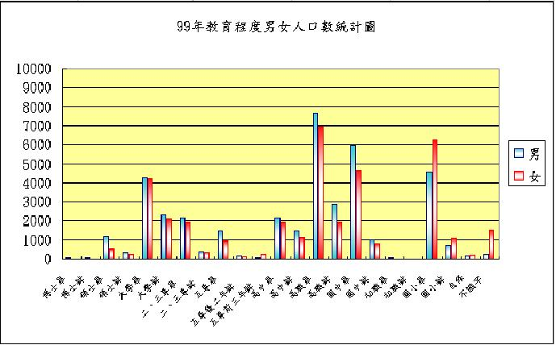

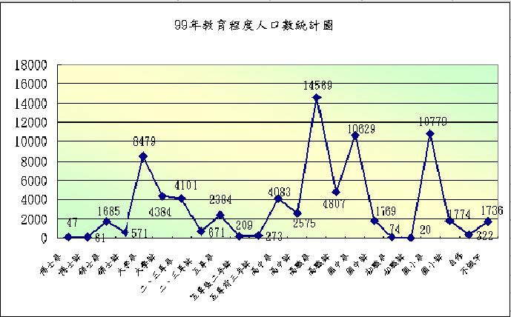

歷年15歲以上現住人口教育程度統計列表-98年
年 齡 別 | 男 | 女 | 合 計
總 計 | 38532 | 36512 | 75044
博士畢 | 8 | 1 | 9
博士肄 | 16 | 7 | 23
碩士畢 | 1148 | 458 | 1606
碩士肄 | 346 | 212 | 558
大學畢 | 3918 | 3878 | 7796
大學肄 | 2092 | 1979 | 4071
二、三專畢 | 2115 | 1920 | 4035
二、三專肄 | 351 | 314 | 665
五專畢 | 1449 | 962 | 2411
五專後二年肄 | 138 | 72 | 210
五專前三年肄 | 53 | 207 | 260
高中畢 | 2204 | 1933 | 4137
高中肄 | 1407 | 1117 | 2524
高職畢 | 7543 | 6944 | 14487
高職肄 | 2837 | 1892 | 4729
國中畢 | 6018 | 4627 | 10645
國中肄 | 1018 | 786 | 1804
初職畢 | 61 | 14 | 75
初職肄 | 14 | 7 | 21
國小畢 | 4699 | 6298 | 10997
國小肄 | 716 | 1091 | 1807
自修 | 147 | 198 | 345
不識字 | 234 | 1595 | 1829

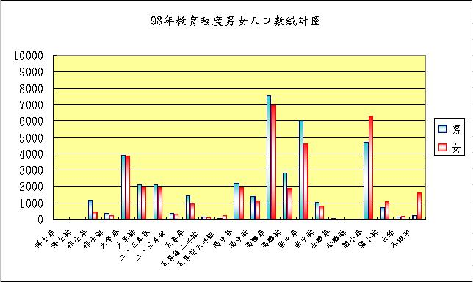

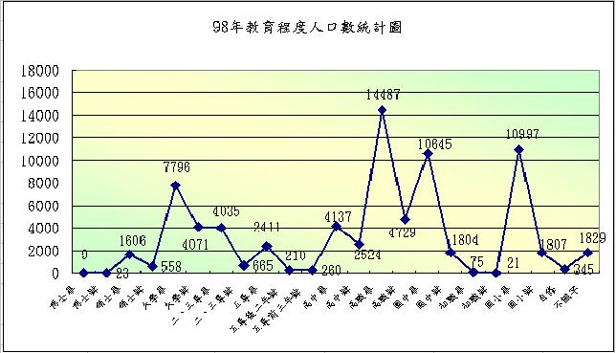

歷年15歲以上現住人口教育程度統計列表-97年
年 齡 別 | 男 | 女 | 合 計
總 計 | 38059 | 35781 | 73840
博士畢 | 本年度併計於碩士畢 | 本年度併計於碩士畢 | 本年度併計於碩士畢
博士肄 | 本年度併計於碩士肄 | 本年度併計於碩士肄 | 本年度併計於碩士肄
碩士畢 | 1074 | 404 | 1478
碩士肄 | 320 | 204 | 524
大學畢 | 3659 | 3499 | 7158
大學肄 | 1866 | 1773 | 3639
二、三專畢 | 2127 | 1924 | 4051
二、三專肄 | 360 | 320 | 680
五專畢 | 1464 | 966 | 2430
五專後二年肄 | 138 | 65 | 203
五專前三年肄 | 52 | 165 | 217
高中畢 | 2304 | 1956 | 4260
高中肄 | 1498 | 1192 | 2690
高職畢 | 7370 | 6875 | 14245
高職肄 | 2747 | 1820 | 4567
國中畢 | 6001 | 4542 | 10543
國中肄 | 1021 | 779 | 1800
初職畢 | 63 | 13 | 76
初職肄 | 15 | 5 | 20
國小畢 | 4842 | 6307 | 11149
國小肄 | 734 | 1099 | 1833
自修 | 159 | 201 | 360
不識字 | 245 | 1672 | 1917

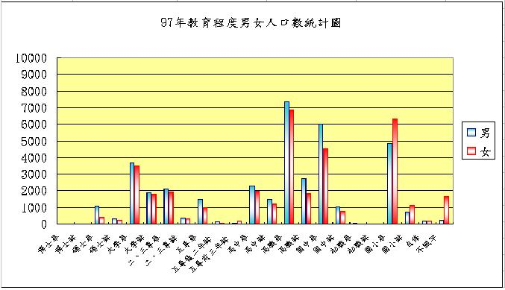

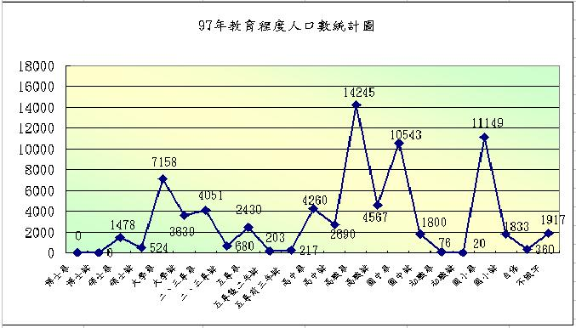

歷年15歲以上現住人口教育程度統計列表-96年
年 齡 別 | 男 | 女 | 合 計
總 計 | 37515 | 35073 | 72588
博士畢 | 本年度併計於碩士畢 | 本年度併計於碩士畢 | 本年度併計於碩士畢
博士肄 | 本年度併計於碩士肄 | 本年度併計於碩士肄 | 本年度併計於碩士肄
碩士畢 | 985 | 358 | 1343
碩士肄 | 330 | 188 | 518
大學畢 | 3349 | 3142 | 6491
大學肄 | 1723 | 1607 | 3330
二、三專畢 | 2065 | 1948 | 4013
二、三專肄 | 375 | 327 | 702
五專畢 | 1503 | 970 | 2473
五專後二年肄 | 142 | 62 | 204
五專前三年肄 | 49 | 161 | 210
高中畢 | 2239 | 1885 | 4124
高中肄 | 1544 | 1247 | 2791
高職畢 | 7213 | 6811 | 14024
高職肄 | 2729 | 1727 | 4456
國中畢 | 6044 | 4525 | 10569
國中肄 | 1053 | 774 | 1827
初職畢 | 66 | 13 | 79
初職肄 | 15 | 4 | 19
國小畢 | 4951 | 6339 | 11290
國小肄 | 716 | 1034 | 1750
自修 | 167 | 205 | 372
不識字 | 257 | 1746 | 2003

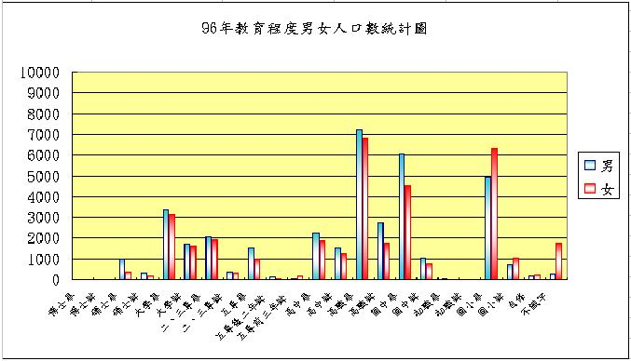

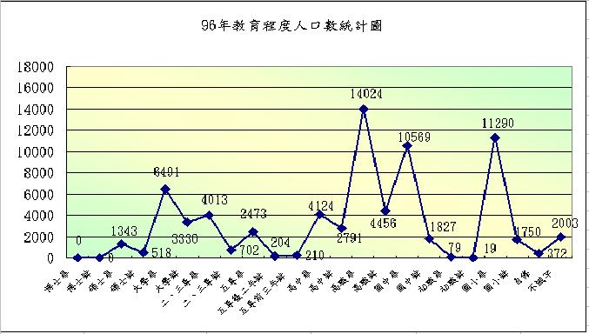

歷年15歲以上現住人口教育程度統計列表-95年
年 齡 別 | 男 | 女 | 合 計
總 計 | 36928 | 34301 | 71229
博士畢 | 本年度併計於碩士畢 | 本年度併計於碩士畢 | 本年度併計於碩士畢
博士肄 | 本年度併計於碩士肄 | 本年度併計於碩士肄 | 本年度併計於碩士肄
碩士畢 | 895 | 320 | 1215
碩士肄 | 333 | 163 | 496
大學畢 | 3040 | 2746 | 5786
大學肄 | 1560 | 1461 | 3021
二、三專畢 | 2053 | 1947 | 4000
二、三專肄 | 380 | 329 | 709
五專畢 | 1510 | 967 | 2477
五專後二年肄 | 147 | 71 | 218
五專前三年肄 | 62 | 140 | 202
高中畢 | 2127 | 1800 | 3927
高中肄 | 1429 | 1142 | 2571
高職畢 | 7161 | 6794 | 13955
高職肄 | 2668 | 1754 | 4422
國中畢 | 6122 | 4471 | 10593
國中肄 | 1115 | 820 | 1935
初職畢 | 66 | 12 | 78
初職肄 | 14 | 3 | 17
國小畢 | 5077 | 6327 | 11404
國小肄 | 722 | 1018 | 1740
自修 | 179 | 211 | 390
不識字 | 268 | 1805 | 2073

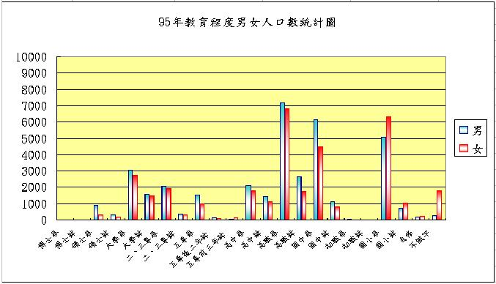

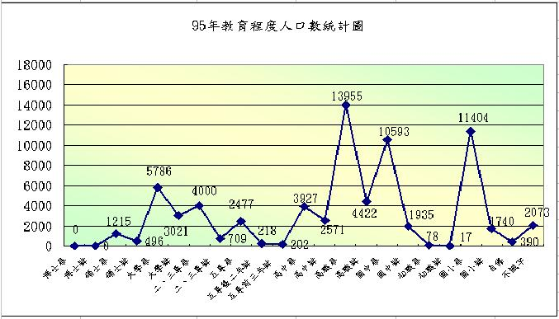

歷年15歲以上現住人口教育程度統計列表-94年
年 齡 別 | 男 | 女 | 合 計
總 計 | 36107 | 33245 | 69352
博士畢 | 本年度併計於碩士畢 | 本年度併計於碩士畢 | 本年度併計於碩士畢
博士肄 | 本年度併計於碩士肄 | 本年度併計於碩士肄 | 本年度併計於碩士肄
碩士畢 | 798 | 274 | 1072
碩士肄 | 280 | 152 | 432
大學畢 | 2820 | 2389 | 5209
大學肄 | 1299 | 1219 | 2518
二、三專畢 | 2049 | 1942 | 3991
二、三專肄 | 376 | 350 | 726
五專畢 | 1512 | 959 | 2471
五專後二年肄 | 157 | 81 | 238
五專前三年肄 | 70 | 136 | 206
高中畢 | 2103 | 1723 | 3826
高中肄 | 1263 | 1043 | 2306
高職畢 | 7094 | 6631 | 13725
高職肄 | 2645 | 1814 | 4459
國中畢 | 6023 | 4317 | 10340
國中肄 | 1130 | 802 | 1932
初職畢 | 68 | 11 | 79
初職肄 | 13 | 4 | 17
國小畢 | 5181 | 6314 | 11495
國小肄 | 747 | 986 | 1733
自修 | 190 | 209 | 399
不識字 | 289 | 1889 | 2178

歷年15歲以上現住人口教育程度統計列表-93年
年 齡 別 | 男 | 女 | 合 計
總 計 | 35288 | 32377 | 67665
博士畢 | 本年度併計於碩士畢 | 本年度併計於碩士畢 | 本年度併計於碩士畢
博士肄 | 本年度併計於碩士肄 | 本年度併計於碩士肄 | 本年度併計於碩士肄
碩士畢 | 732 | 244 | 976
碩士肄 | 243 | 133 | 376
大學畢 | 2568 | 2062 | 4630
大學肄 | 1255 | 1213 | 2468
二、三專畢 | 1939 | 1825 | 3764
二、三專肄 | 421 | 398 | 819
五專畢 | 1537 | 948 | 2485
五專後二年肄 | 146 | 96 | 242
五專前三年肄 | 66 | 125 | 191
高中畢 | 1950 | 1559 | 3509
高中肄 | 1033 | 881 | 1914
高職畢 | 6987 | 6578 | 13565
高職肄 | 2559 | 1771 | 4330
國中畢 | 6129 | 4312 | 10441
國中肄 | 1050 | 701 | 1751
初職畢 | 70 | 14 | 84
初職肄 | 14 | 3 | 17
國小畢 | 5338 | 6406 | 11744
國小肄 | 747 | 931 | 1678
自修 | 202 | 188 | 390
不識字 | 302 | 1989 | 2291

歷年15歲以上現住人口教育程度統計列表-92年
年 齡 別 | 男 | 女 | 合 計
總 計 | 34487 | 31554 | 66041
博士畢 | 本年度併計於碩士畢 | 本年度併計於碩士畢 | 本年度併計於碩士畢
博士肄 | 本年度併計於碩士肄 | 本年度併計於碩士肄 | 本年度併計於碩士肄
碩士畢 | 661 | 208 | 869
碩士肄 | 208 | 123 | 331
大學畢 | 2351 | 1782 | 4133
大學肄 | 1168 | 1191 | 2359
二、三專畢 | 1853 | 1736 | 3589
二、三專肄 | 427 | 450 | 877
五專畢 | 1544 | 913 | 2457
五專後二年肄 | 166 | 115 | 281
五專前三年肄 | 63 | 135 | 198
高中畢 | 1836 | 1450 | 3286
高中肄 | 879 | 776 | 1655
高職畢 | 6797 | 6354 | 13151
高職肄 | 2581 | 1792 | 4373
國中畢 | 6071 | 4216 | 10287
國中肄 | 1021 | 691 | 1712
初職畢 | 72 | 14 | 86
初職肄 | 17 | 4 | 21
國小畢 | 5452 | 6388 | 11840
國小肄 | 779 | 945 | 1724
自修 | 213 | 196 | 409
不識字 | 328 | 2075 | 2403

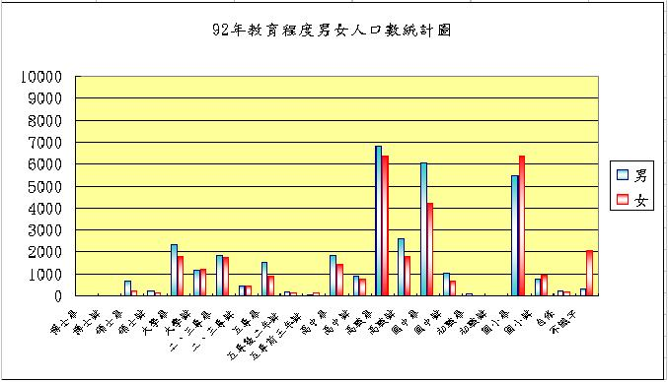

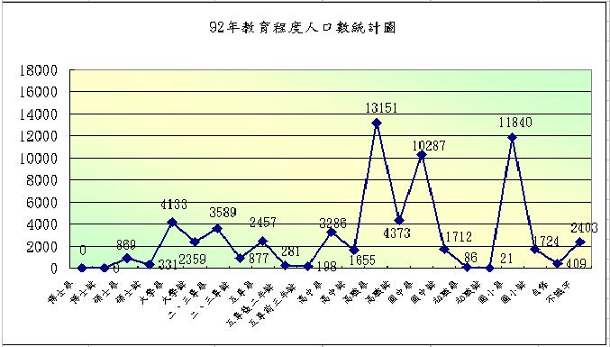

歷年15歲以上現住人口教育程度統計列表-91年
年 齡 別 | 男 | 女 | 合 計
總 計 | 34358 | 31106 | 65464
博士畢 | 本年度併計於碩士畢 | 本年度併計於碩士畢 | 本年度併計於碩士畢
博士肄 | 本年度併計於碩士肄 | 本年度併計於碩士肄 | 本年度併計於碩士肄
碩士畢 | 501 | 156 | 657
碩士肄 | 173 | 91 | 264
大學畢 | 1832 | 1335 | 3167
大學肄 | 1098 | 1118 | 2216
二、三專畢 | 1830 | 1613 | 3443
二、三專肄 | 539 | 531 | 1070
五專畢 | 918 | 562 | 1480
五專後二年肄 | 193 | 121 | 314
五專前三年肄 | 95 | 153 | 248
高中畢 | 1242 | 960 | 2202
高中肄 | 843 | 658 | 1501
高職畢 | 6256 | 5623 | 11879
高職肄 | 2787 | 2007 | 4794
國中畢 | 6021 | 4122 | 10143
國中肄 | 1925 | 1270 | 3195
初職畢 | 91 | 18 | 109
初職肄 | 32 | 11 | 43
國小畢 | 5426 | 6043 | 11469
國小肄 | 1682 | 1874 | 3556
自修 | 353 | 184 | 537
不識字 | 521 | 2656 | 3177

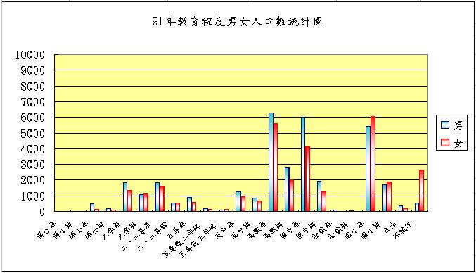

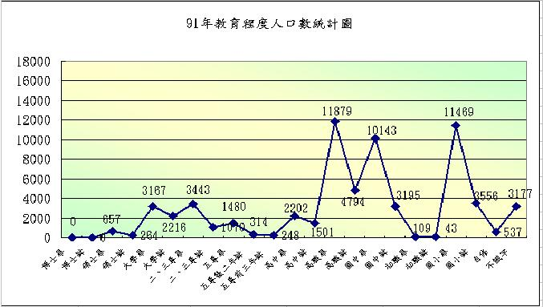

歷年15歲以上現住人口教育程度統計列表-90年
年 齡 別 | 男 | 女 | 合 計
總 計 | 34095 | 30546 | 64641
博士畢 | 本年度併計於碩士畢 | 本年度併計於碩士畢 | 本年度併計於碩士畢
博士肄 | 本年度併計於碩士肄 | 本年度併計於碩士肄 | 本年度併計於碩士肄
碩士畢 | 422 | 122 | 544
碩士肄 | 146 | 66 | 212
大學畢 | 1588 | 1103 | 2691
大學肄 | 919 | 834 | 1753
二、三專畢 | 1624 | 1388 | 3012
二、三專肄 | 529 | 538 | 1067
五專畢 | 863 | 515 | 1378
五專後二年肄 | 235 | 129 | 364
五專前三年肄 | 101 | 147 | 248
高中畢 | 1233 | 892 | 2125
高中肄 | 756 | 590 | 1346
高職畢 | 5764 | 5111 | 10875
高職肄 | 2572 | 1950 | 4522
國中畢 | 6368 | 4420 | 10788
國中肄 | 2339 | 1588 | 3927
初職畢 | 88 | 16 | 104
初職肄 | 29 | 12 | 41
國小畢 | 5586 | 6030 | 11616
國小肄 | 2023 | 2173 | 4196
自修 | 363 | 184 | 547
不識字 | 547 | 2738 | 3285

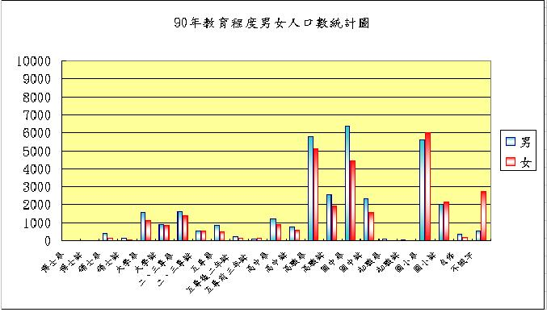

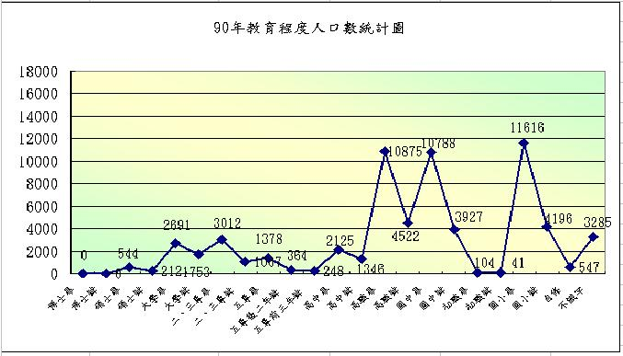

歷年15歲以上現住人口教育程度統計列表-89年
年 齡 別 | 男 | 女 | 合 計
總 計 | 33984 | 30378 | 64362
博士畢 | 本年度併計於碩士畢 | 本年度併計於碩士畢 | 本年度併計於碩士畢
博士肄 | 本年度併計於碩士肄 | 本年度併計於碩士肄 | 本年度併計於碩士肄
碩士畢 | 313 | 85 | 398
碩士肄 | 103 | 34 | 137
大學畢 | 1305 | 927 | 2232
大學肄 | 625 | 501 | 1126
二、三專畢 | 1347 | 1092 | 2439
二、三專肄 | 420 | 406 | 826
五專畢 | 829 | 447 | 1276
五專後二年肄 | 278 | 131 | 409
五專前三年肄 | 80 | 106 | 186
高中畢 | 1257 | 928 | 2185
高中肄 | 624 | 440 | 1064
高職畢 | 4939 | 4391 | 9330
高職肄 | 2071 | 1563 | 3634
國中畢 | 6653 | 4730 | 11383
國中肄 | 3258 | 2335 | 5593
初職畢 | 88 | 15 | 103
初職肄 | 27 | 12 | 39
國小畢 | 5791 | 6197 | 11988
國小肄 | 2991 | 3018 | 6009
自修 | 387 | 186 | 573
不識字 | 598 | 2834 | 3432

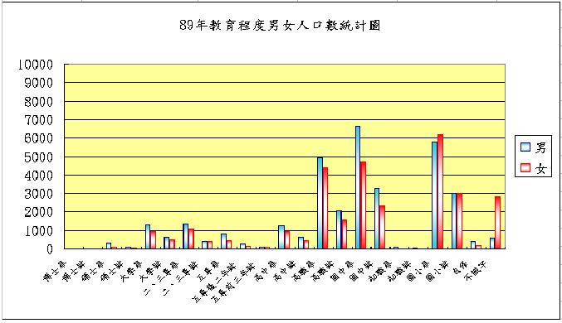

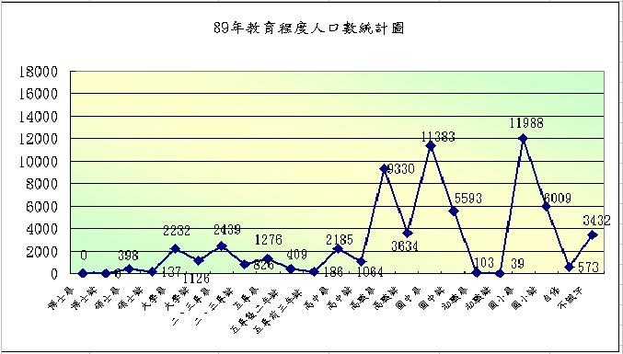

歷年15歲以上現住人口教育程度統計列表-88年
年 齡 別 | 男 | 女 | 合 計
總 計 | 33751 | 30013 | 63764
博士畢 | 本年度併計於碩士畢 | 本年度併計於碩士畢 | 本年度併計於碩士畢
博士肄 | 本年度併計於碩士肄 | 本年度併計於碩士肄 | 本年度併計於碩士肄
碩士畢 | 223 | 51 | 274
碩士肄 | 64 | 19 | 83
大學畢 | 1060 | 640 | 1700
大學肄 | 425 | 241 | 666
二、三專畢 | 973 | 713 | 1686
二、三專肄 | 277 | 202 | 479
五專畢 | 680 | 366 | 1046
五專後二年肄 | 299 | 112 | 411
五專前三年肄 | 41 | 37 | 78
高中畢 | 1248 | 892 | 2140
高中肄 | 602 | 414 | 1016
高職畢 | 4222 | 3799 | 8021
高職肄 | 1739 | 1296 | 3035
國中畢 | 5101 | 3461 | 8562
國中肄 | 4908 | 3604 | 8512
初職畢 | 86 | 15 | 101
初職肄 | 28 | 13 | 41
國小畢 | 6002 | 6341 | 12341
國小肄 | 4720 | 4625 | 9345
自修 | 404 | 200 | 604
不識字 | 649 | 2972 | 3621

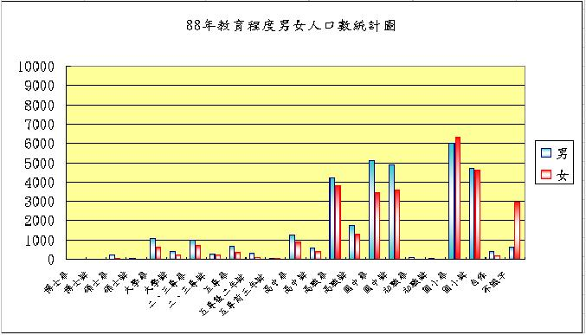

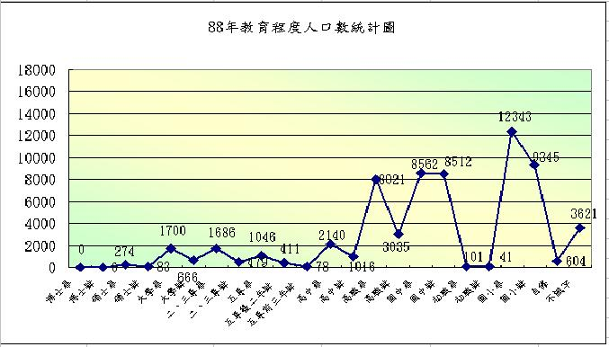

歷年15歲以上現住人口教育程度統計列表-87年
年 齡 別 | 男 | 女 | 合 計
總 計 | 33468 | 29604 | 63072
博士畢 | 本年度併計於碩士畢 | 本年度併計於碩士畢 | 本年度併計於碩士畢
博士肄 | 本年度併計於碩士肄 | 本年度併計於碩士肄 | 本年度併計於碩士肄
碩士畢 | 154 | 25 | 179
碩士肄 | 67 | 18 | 85
大學畢 | 933 | 476 | 1409
大學肄 | 407 | 205 | 612
二、三專畢 | 777 | 513 | 1290
二、三專肄 | 257 | 149 | 406
五專畢 | 600 | 293 | 893
五專後二年肄 | 327 | 117 | 444
五專前三年肄 | 34 | 26 | 60
高中畢 | 1045 | 748 | 1793
高中肄 | 648 | 463 | 1111
高職畢 | 3421 | 2978 | 6399
高職肄 | 1669 | 1286 | 2955
國中畢 | 4804 | 3114 | 7918
國中肄 | 5595 | 4297 | 9892
初職畢 | 89 | 16 | 105
初職肄 | 30 | 14 | 44
國小畢 | 6070 | 6273 | 12343
國小肄 | 5423 | 5225 | 10648
自修 | 429 | 201 | 630
不識字 | 689 | 3167 | 3856

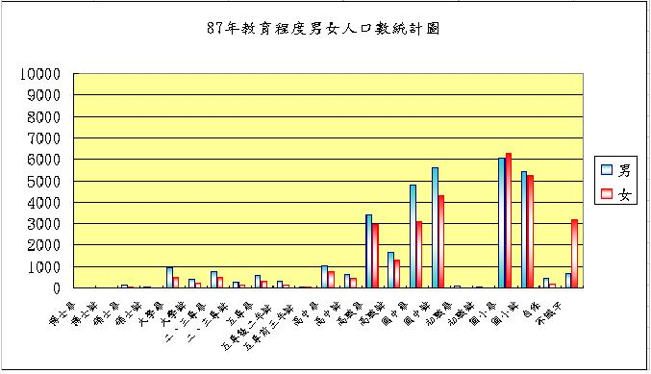

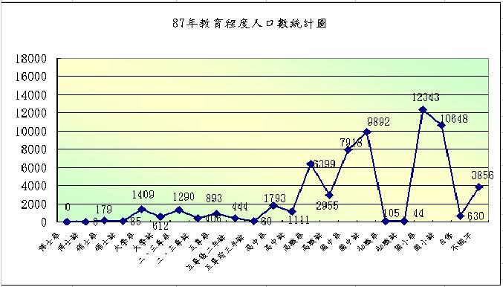

歷年15歲以上現住人口教育程度統計列表-86年
年 齡 別 | 男 | 女 | 合 計
總 計 | 33171 | 29311 | 62482
博士畢 | 本年度併計於碩士畢 | 本年度併計於碩士畢 | 本年度併計於碩士畢
博士肄 | 本年度併計於碩士肄 | 本年度併計於碩士肄 | 本年度併計於碩士肄
碩士畢 | 122 | 18 | 140
碩士肄 | 64 | 15 | 79
大學畢 | 1041 | 591 | 1632
大學肄 | 438 | 281 | 719
二、三專畢 | 686 | 433 | 1119
二、三專肄 | 239 | 129 | 368
五專畢 | 729 | 479 | 1208
五專後二年肄 | 287 | 100 | 387
五專前三年肄 | 21 | 15 | 36
高中畢 | 2118 | 1660 | 3778
高中肄 | 1416 | 1224 | 2640
高職畢 | 5371 | 4296 | 9667
高職肄 | 2273 | 1875 | 4148
國中畢 | 5791 | 4320 | 10111
國中肄 | 2356 | 1484 | 3840
初職畢 | 89 | 16 | 105
初職肄 | 30 | 13 | 43
國小畢 | 6129 | 6331 | 12460
國小肄 | 2775 | 2557 | 5332
自修 | 468 | 207 | 675
不識字 | 728 | 3267 | 3995

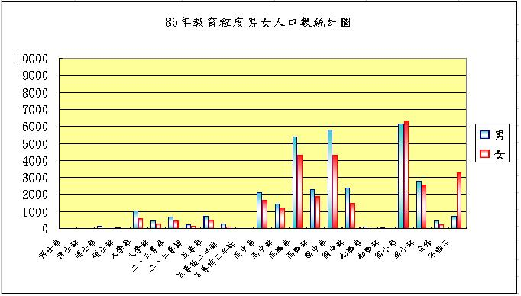

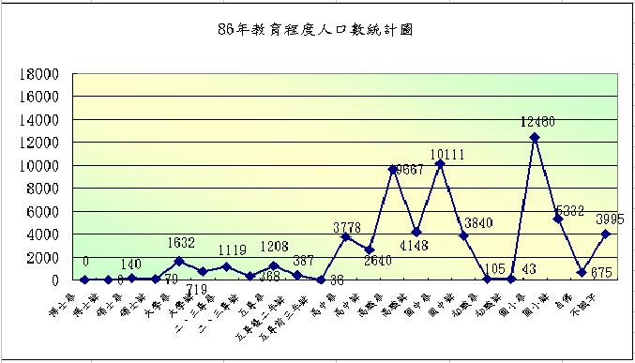

歷年15歲以上現住人口教育程度統計列表-85年
年 齡 別 | 男 | 女 | 合 計
總 計 | 39004 | 34854 | 73858
博士畢 | 本年度併計於碩士畢 | 本年度併計於碩士畢 | 本年度併計於碩士畢
博士肄 | 本年度併計於碩士肄 | 本年度併計於碩士肄 | 本年度併計於碩士肄
碩士畢 | 87 | 18 | 105
碩士肄 | 69 | 13 | 82
大學畢 | 794 | 372 | 1166
大學肄 | 397 | 173 | 570
二、三專畢 | 556 | 335 | 891
二、三專肄 | 222 | 125 | 347
五專畢 | 510 | 249 | 759
五專後二年肄 | 351 | 136 | 487
五專前三年肄 | 16 | 8 | 24
高中畢 | 979 | 669 | 1648
高中肄 | 642 | 456 | 1098
高職畢 | 2821 | 2410 | 5231
高職肄 | 1631 | 1245 | 2876
國中畢 | 4705 | 3000 | 7705
國中肄 | 8784 | 7254 | 16038
初職畢 | 95 | 15 | 110
初職肄 | 36 | 12 | 48
國小畢 | 6226 | 6283 | 12509
國小肄 | 8595 | 8289 | 16884
自修 | 486 | 210 | 696
不識字 | 1002 | 3582 | 4584

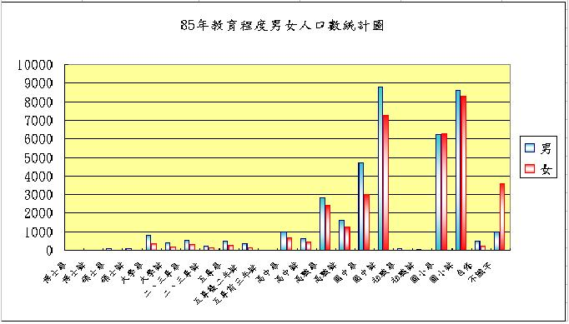

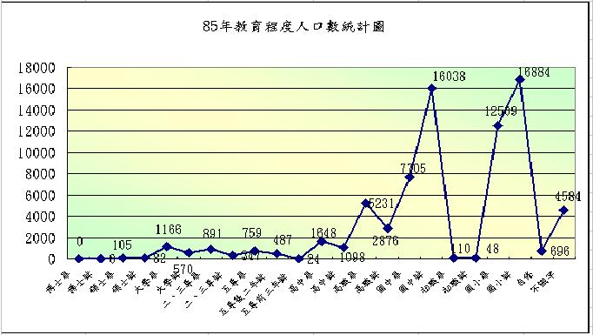

歷年15歲以上現住人口教育程度統計列表-84年
年 齡 別 | 男 | 女 | 合 計
總 計 | 38682 | 34491 | 73173
博士畢 | 本年度併計於碩士畢 | 本年度併計於碩士畢 | 本年度併計於碩士畢
博士肄 | 本年度併計於碩士肄 | 本年度併計於碩士肄 | 本年度併計於碩士肄
碩士畢 | 58 | 7 | 65
碩士肄 | 67 | 11 | 78
大學畢 | 724 | 319 | 1043
大學肄 | 383 | 161 | 544
二、三專畢 | 479 | 233 | 712
二、三專肄 | 204 | 106 | 310
五專畢 | 468 | 236 | 704
五專後二年肄 | 374 | 148 | 522
五專前三年肄 | 3 | 3 | 6
高中畢 | 931 | 613 | 1544
高中肄 | 666 | 470 | 1136
高職畢 | 2579 | 2215 | 4794
高職肄 | 1649 | 1237 | 2886
國中畢 | 4629 | 2930 | 7559
國中肄 | 9389 | 7802 | 17191
初職畢 | 89 | 14 | 103
初職肄 | 31 | 12 | 43
國小畢 | 6301 | 6237 | 12538
國小肄 | 8114 | 7878 | 15992
自修 | 520 | 211 | 731
不識字 | 1024 | 3648 | 4672

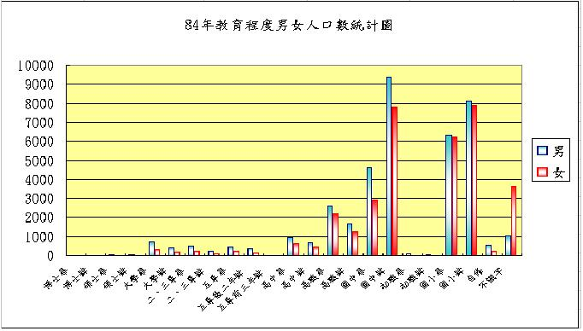

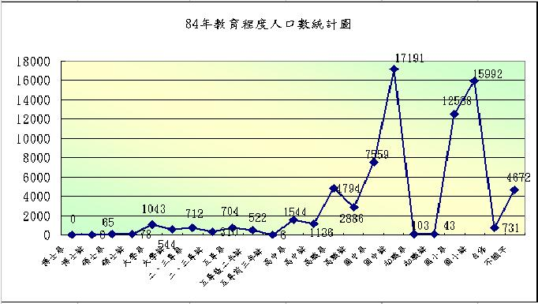

歷年15歲以上現住人口教育程度統計列表-83年
年 齡 別 | 男 | 女 | 合 計
總 計 | 36794 | 32394 | 69188
博士畢 | 本年度併計於碩士畢 | 本年度併計於碩士畢 | 本年度併計於碩士畢
博士肄 | 本年度併計於碩士肄 | 本年度併計於碩士肄 | 本年度併計於碩士肄
碩士畢 | 123 | 16 | 139
碩士肄 | 15 | 12 | 27
大學畢 | 939 | 449 | 1388
大學肄 | 227 | 181 | 408
二、三專畢 | 783 | 594 | 1377
二、三專肄 | 230 | 184 | 414
五專畢 | 721 | 398 | 1119
五專後二年肄 | 144 | 78 | 222
五專前三年肄 | 83 | 58 | 141
高中畢 | 1849 | 1358 | 3207
高中肄 | 659 | 446 | 1105
高職畢 | 4966 | 4251 | 9217
高職肄 | 1356 | 1297 | 2653
國中畢 | 6417 | 4797 | 11214
國中肄 | 3459 | 2975 | 6434
初職畢 | 449 | 166 | 615
初職肄 | 147 | 31 | 178
國小畢 | 5889 | 5387 | 11276
國小肄 | 5999 | 5536 | 11535
自修 | 747 | 403 | 1150
不識字 | 1592 | 3777 | 5369

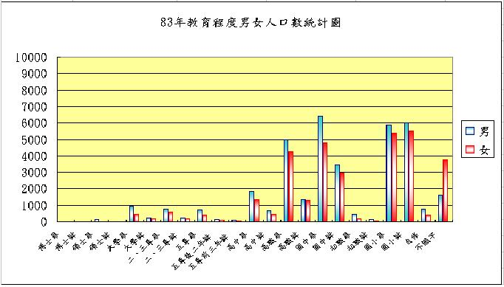

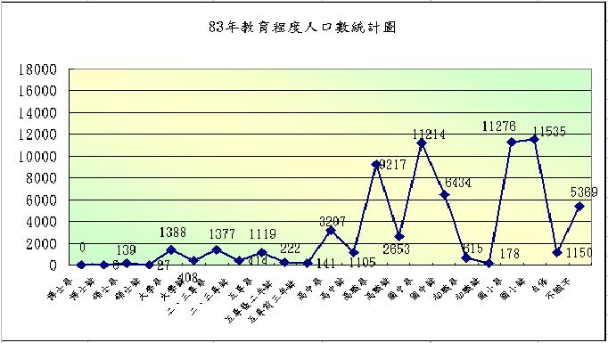

歷年15歲以上現住人口教育程度統計列表-82年
年 齡 別 | 男 | 女 | 合 計
總 計 | 37656 | 33415 | 71071
博士畢
博士肄
碩士畢 | 90 | 15 | 105
碩士肄 | 39 | 26 | 65
大學畢 | 1179 | 522 | 1701
大學肄 | 384 | 406 | 790
二、三專畢 | 888 | 624 | 1512
二、三專肄 | 187 | 232 | 419
五專畢 | 1250 | 757 | 2007
五專後二年肄 | 277 | 193 | 470
五專前三年肄 | 183 | 141 | 324
高中畢 | 2439 | 1874 | 4313
高中肄 | 970 | 788 | 1758
高職畢 | 5585 | 5340 | 10925
高職肄 | 1660 | 1324 | 2984
國中畢 | 5675 | 4787 | 10462
國中肄 | 3027 | 2572 | 5599
初職畢 | 304 | 116 | 420
初職肄 | 59 | 42 | 101
國小畢 | 5545 | 5024 | 10569
國小肄 | 5834 | 5383 | 11217
自修 | 509 | 251 | 760
不識字 | 1572 | 2998 | 4570

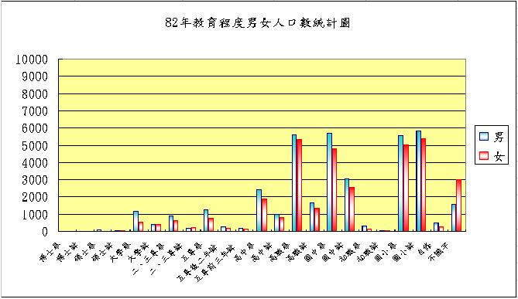

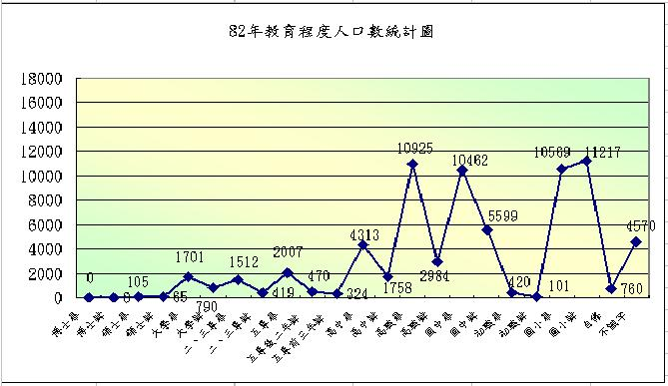

歷年15歲以上現住人口教育程度統計列表-81年
年 齡 別 | 男 | 女 | 合 計
總 計 | 37268 | 33381 | 70649
博士畢
博士肄
碩士畢 | 127 | 13 | 140
碩士肄 | 42 | 19 | 61
大學畢 | 1036 | 506 | 1542
大學肄 | 315 | 319 | 634
二、三專畢 | 526 | 432 | 958
二、三專肄 | 211 | 184 | 395
五專畢 | 1028 | 546 | 1574
五專後二年肄 | 349 | 272 | 621
五專前三年肄 | 303 | 294 | 597
高中畢 | 1841 | 1292 | 3133
高中肄 | 795 | 706 | 1501
高職畢 | 5625 | 4943 | 10568
高職肄 | 1570 | 1577 | 3147
國中畢 | 5960 | 4293 | 10253
國中肄 | 3178 | 2553 | 5731
初職畢 | 156 | 55 | 211
初職肄 | 36 | 13 | 49
國小畢 | 6115 | 5708 | 11823
國小肄 | 6100 | 5648 | 11748
自修 | 662 | 328 | 990
不識字 | 1293 | 3680 | 4973

